МИНОБРНАУКИ РОССИИ

федеральное государственное бюджетное образовательное учреждение

высшего профессионального образования

«Череповецкий государственный университет»

**Лабораторная работа № 1**

**«Физическая организация файлов баз данных»**

**Выполнил:**

студент гр. 1ИВТпб-01-21оп

Климов А.Г.  
**Проверил:** преподаватель

Селяничев О.Л.  
Отметка о зачете:

Череповец

2017 год

**Цель работы:** Изучить внутреннюю организацию файлов баз данных форматов dBase (Rebus) и Access. Освоить основные приемы работы с СУБД REBUS.

**Задание Б**

1. Создайте таблицу базы данных с полями, содержание которых - фамилия, год рождения, оценки по математике, информатике, иностранному языку.

2. Внесите в таблицу 5 записей.

3. Внесите изменения в структуру таблицы - создайте поле, которое будет содержать пол студента; предусмотрите возможность не ввода пола, а выбора из списка – «мужской», «женский».

4. Дополните данными таблицу, указав пол каждого студента.

5. Создайте таблицу с теми же полями – она будет содержать сведения о студентах параллельной группы. Решите это задание способом, отличным от того, каким было выполнено задание 1.

6. Внесите во вторую таблицу 5 записей.

7. Осуществите сортировку записей первой таблицы в алфавитном порядке поля фамилий.

8. Осуществите ИНДЕКСИРОВАНИЕ записей первой таблицы в алфавитном порядке поля фамилий.

**Выполнение задания**

1. Создаём таблицу базы данных с полями, содержание которых - фамилия, год рождения, оценки по математике, информатике, иностранному языку Рис.1.

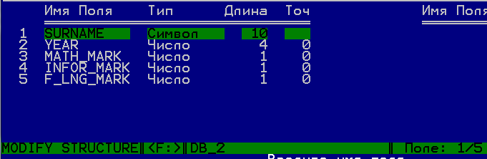

Рис.1. Таблица базы данных с полями

2. Вносим в таблицу 5 записей Рис.2.

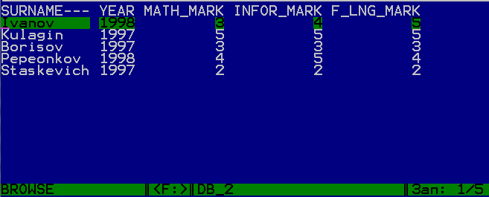

Рис.2. Таблица с записями

3. Вносим изменения в структуру таблицы - создаём поле, которое будет содержать пол студента Рис.3.

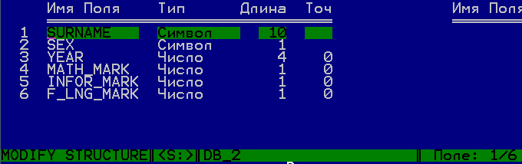

Рис.3. Поле, содержащее пол студента

4. Дополняем данными таблицу, указав пол каждого студента Рис.4.

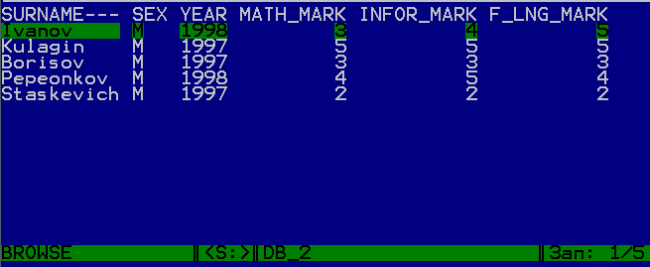

Рис.4. Таблица с указанием пола каждого студента

5. Создаём таблицу с теми же полями, содержащую сведения о студентах параллельной группы. Задание выполняется при помощи команды “COPY FILE <имя файла 1> TO <имя файла 2>”.

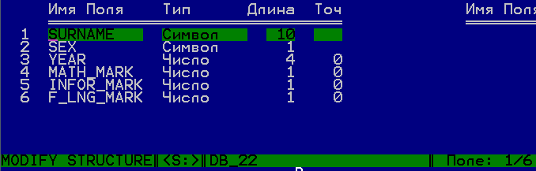

Рис.5. Таблица с указанием пола каждого студента

6. Вносим во вторую таблицу 5 записей Рис.6.

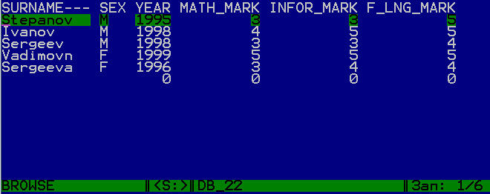

Рис.6. Вносим во вторую таблицу

7. Осуществляем сортировку записей первой таблицы в алфавитном порядке поля фамилий. Сортировка выполняется при помощи команды “SORT TO <новый файл> ON <поле>”

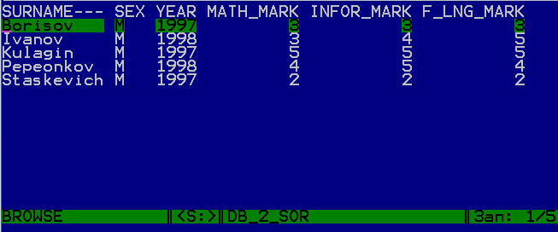

Рис.7. Сортировка первой таблицы

8. Осуществляем ИНДЕКСИРОВАНИЕ записей первой таблицы в алфавитном порядке поля фамилий. Индексирование осуществляется при помощи “INDEX ON <ключ> TO <индексный файл>”. Открытие файла осуществляется при помощи “USE <имя файла> INDEX <инд файл>”.

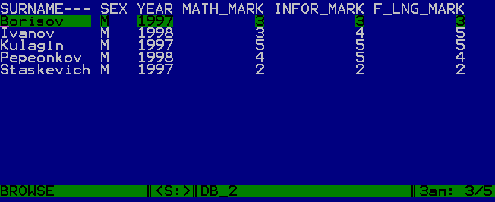

Рис.8. Индексирование записей первой таблицы

**Задания В**

Часть 1.

1. Создайте БД в СУБД dBase (Rebus): сформируйте структуру БД из полей разного типа. Исследуйте структуру .dbf-файла.

1. Внесите в БД запись (несколько). Изучите, как записи размещены во внешней памяти.

(Выполняя задания 3-5, всякий раз исследуйте содержимое соответствующего файла.)

2. Измените БД: ее структуру, записи.

3. Пометьте запись как удаленную.

4. Удалите запись.

5. Проиндексируйте БД по какому-нибудь полю. Сделайте то же в обратном порядке.

Часть 2.

1. Создайте БД в СУБД Access: сформируйте структуру таблицы БД из полей разного типа. Исследуйте структуру .mdb-файла.

2. Внесите в БД записи. Изучите их размещение во внешней памяти.

3. Измените БД: ее структуру, записи.

4. Удалите запись.

5. Создайте запросы на сортировку; удаление.

**Выполнение заданий**

Часть 1.

“.dbf-файл” с полем “SURNAME” и без записей.

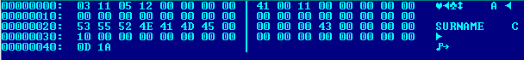

Рис.9. Структура .dbf-файла

1. Создаём БД в СУБД dBase (Rebus) и формируем структуру БД из полей разного типа. Структура .dbf-файла на Рис.10.

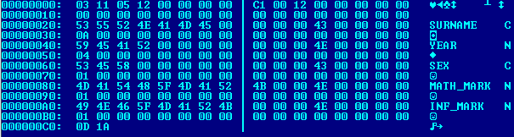

Рис.10. Структура .dbf-файла

1. Вносим в БД несколько записей Рис.11. Изучите, как записи размещены во внешней памяти.

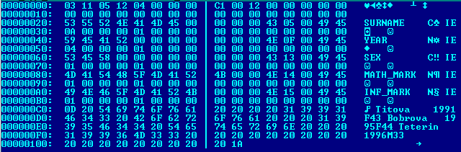

Рис.11. Структура .dbf-файла

(Выполняя задания 3-5, всякий раз исследуем содержимое соответствующего файла.)

2. Изменяем БД: ее структуру, записи.

Добавили новое поле “NAME” Рис.12.

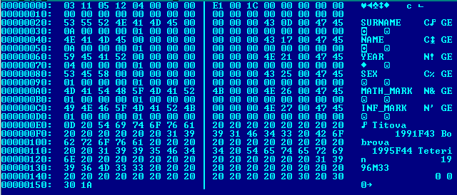

Рис.12. Структура .dbf-файла

Заполнили поле “NAME” для каждой записи Рис.13.

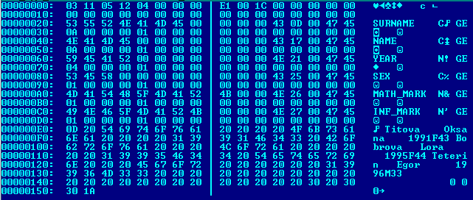

Рис.13. Структура .dbf-файла

3. Помечаем первую запись на удалении при помощи команды “DELETE RECORD <n>” Рис.14.

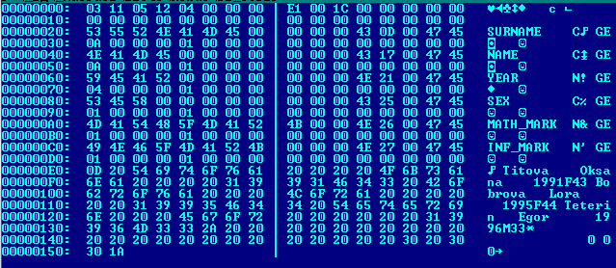

Рис.14. Структура .dbf-файла

4. Удаляем запись при помощи команды “PACK”.

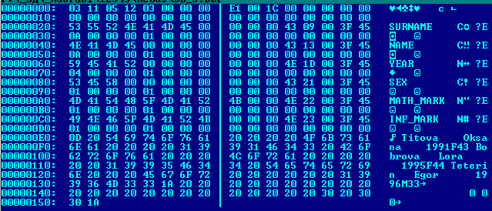

Рис.15. Структура .dbf-файла

5. Индексирование БД по полю “SURNAME” при помощи команды “INDEX ON <ключ> TO <индексный файл>” Рис.16.

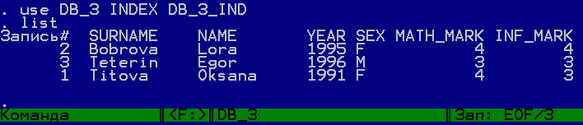

Рис.16. Индексирование по полю “SURNAME”

Сортировка БД в обратном порядке по полю “YEAR” при помощи команды “SORT TO <имя файла> ON <поле> [/D]” Рис.17.

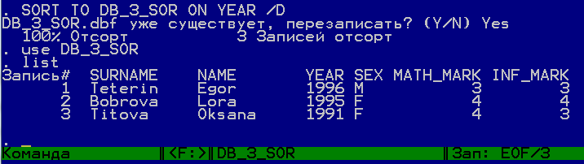

Рис.17. Сортировка по полю “YEAR”

Таблица ASCII изображена на Рис.18.

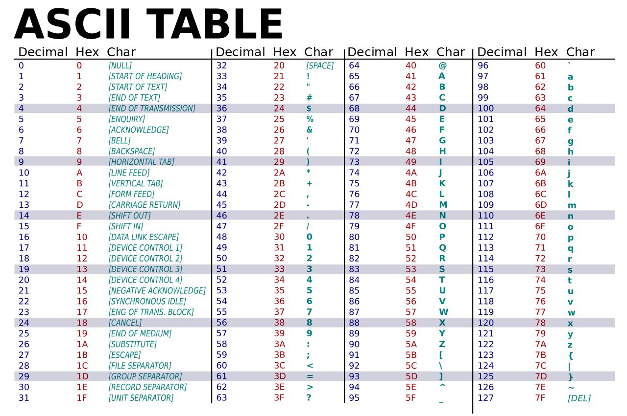

Рис.18. Таблица ASCII.

DBF-файл состоит из двух частей:

* заголовок;
* записи.

Ниже, изображена табл. 1. Структура DBF-файла, в которой *RecordSize* (размер записи в байтах) и *RecordsCount* (количество записей), значения которых берутся из заголовка DBF-файла.

Таблица 1. Структура DBF-файла

|  |  |
| --- | --- |
| **Кол-во байт** | **Наименование** |
| 32 | Заголовок DBF-файла |
| 32 | Описание первого поля |
| 32 | Описание второго поля |
| ... | ... |
| 32 | Описание n-го поля |
| 1 | Завершающий символ 0x0D (перевод строки) |
| RecordSize | Первая запись из n-полей |
| RecordSize | Вторая запись из n-полей |
| ... | ... |
| RecordSize | m-я запись из n-полей, где m=RecordsCount |
| 1 | Завершающий символ 0x1A |

Часть 2.

1. Создаём БД в СУБД Access: формируем структуру таблицы БД из полей разного типа Рис.19.

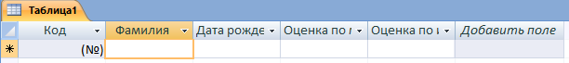

Рис.19. БД в СУБД Access

2. Вносим в БД записи Рис.20.

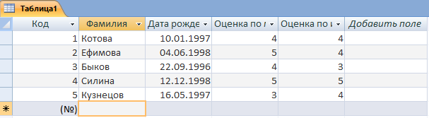

Рис.20. Добавление записей

3. Изменяем БД: ее структуру, записи Рис.21.

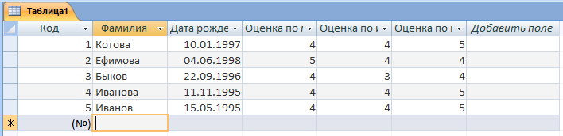

Рис.21. Изменение структуры и записей БД

4. Удаляем запись Рис.22.

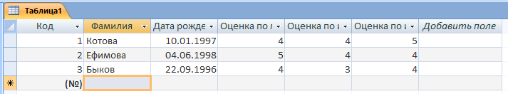

Рис.22. Удаление записей

5. Создаём запросы на сортировку Рис.23 по фамилии и оценке; удаление поля с оценкой Рис.24.

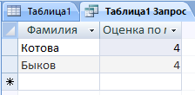

Рис.23. Запрос на сортировку

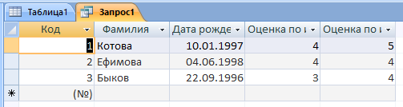

Рис.24. Запрос на удаление

**КОНТРОЛЬНЫЕ ВОПРОСЫ**

1. Из каких разделов состоит файл базы данных?

2. Какую информацию несет в себе заголовок?

Заголовок состоит из трех частей:

* собственно заголовок
* описание полей
* завершающий заголовок символ 0x0D(13).

Размер "собственно заголовка" составляет 32 байта, каждый из которых несет строго определенное значение.

3. Как распределены записи по файлу?

**Вывод:** Изучил внутреннюю организацию файлов баз данных форматов dBase (Rebus) и Access. Освоил основные приемы работы с СУБД REBUS.